A CSFK kutatója szerint egy évtizeddel kitolódhat az első jégmentes északi-sarki nyár előfordulása
Az ELKH Csillagászati és Földtudományi Kutatóközpont Földtani és Geokémiai Intézetének (CSFK FGI) tudományos segédmunkatársa, Topál Dániel által vezetett új kutatás eredményei szerint az éghajlati modellek túlbecsülik az emberi tevékenységből származó üvegházgázok okozta északi-sarki jégolvadást. A kutatók szerint e modellek így mintegy kompenzálják a megfigyelt jégolvadás szempontjából kulcsfontosságú, eddig azonban nem jól modellezett trópusi óceán-légkör kölcsönhatások által keltett bolygóléptékű légköri hullámmozgásokat. Ezt a hatást korrigálva a kutatók az eddigieknél sokkal optimistább jövőképet festenek, amely szerint az első jégmentes nyár előfordulásának valószínűsége legalább egy évtizeddel kitolódhat. Az eredmények áttörést hozhatnak az első jégmentes nyár körüli bizonytalanságok értelmezésében. A kutatásról szóló tanulmány a világ vezető szakfolyóiratában, a Nature Climate Change-ben jelent meg.
Az ipari, mezőgazdasági és egyéb emberi tevékenységek során a légkörbe juttatott üvegházhatású gázok légköri koncentrációjának növekedése egyértelműen a bolygó felmelegedését vonja maga után. Ennek talán legkézzelfoghatóbb jele az északi-sarkvidéki tengerjég és a grönlandi jégtakaró gyors olvadása, melyet a klímaváltozással együtt járó északi-sarki hőmérséklet-emelkedés okoz. Az Északi-sarkvidék jövőjével kapcsolatos bizonytalanságok csökkentése kiemelten fontos, mert a sarki területek a földi átlagnál jóval nagyobb mértékű felmelegedést mutatnak egységnyi szén-dioxid-kibocsátásra. Ez az úgynevezett klímaérzékenység, melynek pontos számszerűsítése napjaink egyik legnagyobb kihívásaként és megoldatlan problémájaként áll az éghajlatkutatók előtt. Erre a feladatra vállalkozott a CSFK FGI-nek a kutatás kezdetén még doktorandusz, mára már doktori fokozatot szerzett kutatója, Topál Dániel.
„Az éghajlati modellek „pontosságának” kiértékelésére bevett gyakorlat a modellek által szimulált sarki jégolvadás és a műholdas mérések alapján látott jégolvadás közvetlen összehasonlítása. Ebből a megközelítésből azonban hiányzik egy az eddigi kutatások során figyelmen kívül hagyott lépés. A fő probléma az, hogy az éghajlati rendszer számítógépes modelljei a valós megfigyelésekhez képest jóval kisebb jelentőséget tulajdonítanak a bolygóléptékű légköri áramlások okozta jégolvadásnak. Ezért figyelembe kell vegyük a nagyléptékű légköri cirkulációs változások szerepét, amikor az Északi-sark klímaérzékenységét vizsgáljuk” ‒ magyarázza a kutató.
A Topál Dániel és munkatársai által nemrégiben már publikált sajátos modellezési megközelítést alkalmazva a kutatók pontosan számszerűsítették a légköri cirkuláció által okozott jégolvadást egy komplex, a grönlandi jégmező és a tengerjég fizikáját explicit formában tartalmazó csatolt jég-óceán-légkör-föld éghajlati modellben (Community Earth System Model v.2). E kísérlet során a modellezett szélmezőt egy valós megfigyeléseken alapuló, úgynevezett éghajlati reanalízisből vett szélmezőre cserélték, miközben a modellben a szén-dioxid légköri koncentrációját konstansnak hagyták. Így pontosan el lehetett különíteni a szél okozta jégolvadást a szén-dioxid által közvetlenül okozott olvadástól. A sarki szélmező mintegy 50 százalékban felelős az utóbbi négy évtizedben látott olvadásért. A cikk becslései szerint ugyanez a szám az Éghajlatváltozási Kormányközi Testület (Intergovernmental Panel on Climate Change, IPCC) legújabb jelentésében is szereplő éghajlati modellekben átlagosan alig több, mint két százalék. Az, hogy a modellekben a szélváltozásokat mennyiben okozza a szén-dioxid-kényszer, a módszer szempontjából lényegtelen, így a kutatók által ajánlott modellkiértékelési eljárás a jelenlegi bevett gyakorlatnál általánosabb, sokkal beszédesebb.
„Ha egy éghajlati modellben szimulált jégolvadás más fizikai okokra vezethető vissza, mint a valóságban, akkor a modellekből kapott eredményt nem hasonlíthatjuk össze közvetlenül a méréseinkkel. Minden egyes hozzáférhető modellben kiszámoltam, hogy mekkora mértékben különbözik a modellezett és a „valós” szélmező által okozott olvadás. Megdöbbentő volt látni, hogy a hiba szisztematikusan az összes modellt érinti. Ekkor vált világossá a probléma valós súlya. Fontosnak véltem egy minél egyszerűbb eljárást kidolgozni ennek a hibának a korrigálására, melyet aztán a klímaközösség elé tárva alternatív útvonalat mutathatunk” – folytatja Topál Dániel.
Az eredmények szerint a hibát korrigálva a modellek által előrejelzett, az üvegházgázkényszer okozta jégolvadás lelassul. Ez annak egyenes következménye, hogy a modellek az elmúlt négy évtizedben a szén-dioxid-koncentráció egységnyi növekményére hasonló mértékű jégolvadást jeleznek, mint a műholdas mérések, viszont szimulált szélhatások nélkül. A szerzők következtetései alapjaiban határozhatják meg a következő generációs éghajlati modellek kiértékelésekor alkalmazott módszereket a klímaérzékenység tekintetében.
„Tudva, hogy a sarki légköri áramlások hatása kiemelkedő fontosságú az olvadás hátterében álló fizikai mechanizmus megértése szempontjából, a modellek mintegy kompenzálják a hiányzó szélhatást az üvegházgázkényszer okozta felmelegedés „túlfűtésével”. Fontos hangsúlyozni, hogy ez semmiképp sem jelenti azt, hogy az ember éghajlat-módosító szerepe megkérdőjelezhető volna. A cikkben sokkal inkább arra hívjuk fel a figyelmet, hogy a modellek túlzott finomhangolása a múltban látott éghajlati változások replikálására valós veszélyekkel fenyeget. Továbbra is bizonytalan, hogy mekkora mértékben okozhatja a szén-dioxid-kényszer a sarki szélváltozásokat” – összegzi Topál Dániel.
Sajtókapcsolat:
- Hencz Éva, kommunikációs igazgató
- +36 30 155 1803
- media@elkh.org
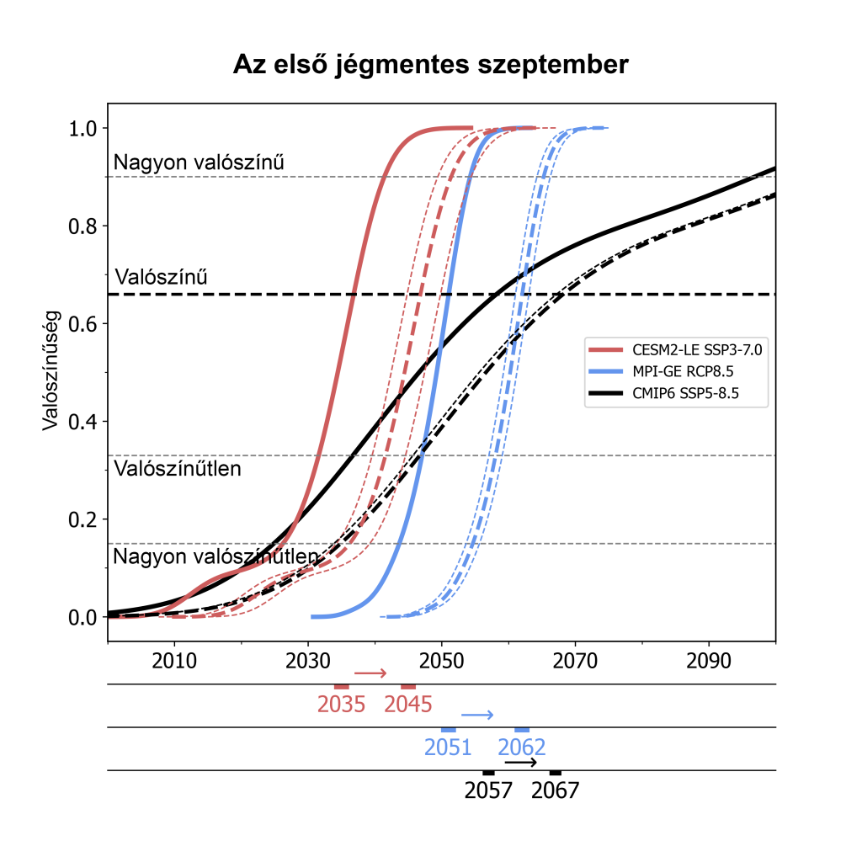 | © Eötvös Loránd Kutatási Hálózat
Eredeti tartalom: Eötvös Loránd Kutatási Hálózat
Továbbította: Helló Sajtó! Üzleti Sajtószolgálat
Ez a sajtóközlemény a következő linken érhető el:

